УПРАВЛЕНИЕ ФЕДЕРАЛЬНОЙ АНТИМОНОПОЛЬНОЙ СЛУЖБЫ
ПО ПРИМОРСКОМУ КРАЮ
ул. 1-ая Морская, д. 2, г. Владивосток, 690007 тел. (423) 222-94-95, факс (423) 222-28-44

Протокол № 1 заседания Экспертного совета по применению законодательства о рекламе и защите от недобросовестной конкуренции при Приморском УФАС России
заочная форма

27.01.2022 года г. Владивосток

ПРЕДСЕДАТЕЛЬСТВОВАЛ: Е.В. Межевая

ОТВЕТСТВЕННЫЙ СЕКРЕТАРЬ ЭКСПЕРТНОГО СОВЕТА: О.А. Ломова

ПОВЕСТКА ДНЯ:
Приморским УФАС России рассматривается вопрос соблюдения требований законодательства по рекламе при распространении рекламы, на территории Международного аэропорта Владивосток имени В.К. Арсеньева (Терминал А).
Для оценки рекламы необходимо было ответить на вопрос:
- какой напиток, по вашему мнению, изображен в рекламе.
Вопрос отнесения изображений, слов и иных образов носит субъективно-оценочный характер, который основан на восприятии данной информации каждым индивидуумом в отдельности. При этом очевидно, что восприятие одной и той же информации разными людьми может отличаться в зависимости от личностных характеристик субъекта (возраста, образования, воспитания, семейных устоев, места проживания и прочее).
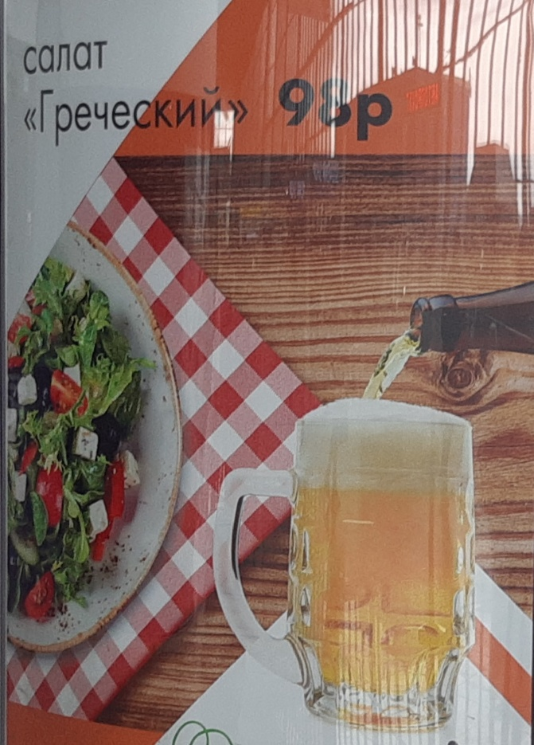
КОЛИЧЕСТВО ЧЛЕНОВ ЭКСПЕРТНОГО СОВЕТА, ПРИНЯВШИХ УЧАСТИЕ В ОПРОСЕ:
13 (тринадцать) человек, кворум имеется.

РЕЗУЛЬТАТЫ ОПРОСА:

Большинство Членов Экспертного совета сообщили, что изображенным напитком является пиво.

Приложение № 1 к протоколу опроса Экспертного совета по применению законодательства о рекламе и защите от недобросовестной конкуренции при Приморском УФАС России.

Председатель экспертного Совета ______________

Ответственный секретарь экспертного Совета ______________

Приложение № 1 к протоколу
опроса Экспертного совета
по применению законодательства о рекламе
и защите от недобросовестной конкуренции

1 | Межевая Елизавета Владимировна | пиво
2 | Ломова Ольга Анатольевна | пиво
3 | Класон Михаил Юрьевич | -
4 | Белявская Анастасия Викторовна | пиво
5 | Голубева Людмила Сергеевна | -
6 | Домбаев Саламбек Салаудиевич | -
7 | Иванчеко Денис Иванович | пиво
8 | Котлевский Василий Владимирович | слабоалкогольный напиток, возможно пиво
9 | Лепняков Андрей Михайлович | пиво
10 | Логинова Наталья Васильевна | пиво
11 | Майстренко Александр Михайлович | пиво
12 | Метелев Андрей Валерьевич | кружка явно пивная. Лимонад или квас с салатом обычно не пьют
13 | Петров Алексей Лаврентьевич | пиво
14 | Русалева Екатерина Владимировна | пиво
15 | Ступницкий Борис Владимирович | пиво
16 | Таланцев Владимир Иванович | пиво

